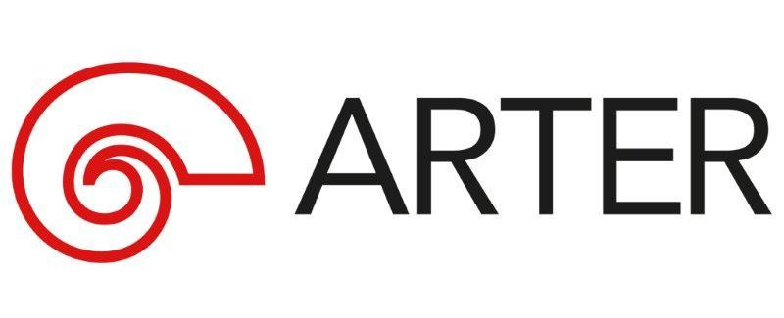
Basın Bülteni
bkz.
Banu K. Zeytinoğlu İletişim
Yeliz TİNGÜR
yelizt@bkziletisim.com
0 541 281 12 05

İZLEYİCİDEN BÜYÜK İLGİ GÖREN
“EN SEVDİĞİNDEN BAŞLA”,
11-12 EKİM’DE
ARTER KARBON’DA!

“En Sevdiğinden Başla” oyunu, 11 Ekim Cumartesi ve 12 Ekim Pazar akşamları saat 20:30’da Arter’in performans salonu Karbon’da seyirciyle buluşacak! Tiyatro Hemhâl’in proje tasarımını, Selen Örcan, Nezaket Erden ve Hakan Emre Ünal’ın ortak yazarlığını yaptığı kolektif bir yaratım olan “En Sevdiğinden Başla”, var oluşa, sektöre, ilişkilere, seçimlere dair yüzleşmelerle dolu bir yolculuk sunuyor. Oyun, hem yeni evli hem de ortak üretici olan iki genç sanatçının ilişkisini ve hayata karşı verdikleri mücadeleyi anlatıyor. “En Sevdiğinden Başla” için biletler, Arter’in giriş katında yer alan Danışma ve Bilet Gişesi’nden, Biletix’ten ya da Mobilet’ten temin edilebilir.

“İki genç sanatçı, oyuncu, yazar, yönetmen. Her şeyden biraz olan insanlar. Neredeyse beraber büyümüşler, birbirlerine bağlılar, bağımlılar! Hem çiftler hem beraber üretiyorlar. Ne gerçek ne kurgu belli değil. Biri evden üretiyor evden çıkamıyor, diğeri sanat için arzusu doğrultusunda her şeyin peşinden koşuyor.

Güzel bir evlilik, güzel imkanlar, her şey güzel… Hem hayatla hem birbirleriyle mücadele ediyorlar.

Ortak bir hayat, ortak bir proje… Her şey ortak. Asıl mücadeleleri kendileriyle! Ama eksik olan bir şey var. Nasıl daha iyiye ulaşabilecekler? Beraber mi, ayrı ayrı mı! Bir şeyin daha iyi olmasını istiyorsan kill your darling pardon darlings hayatım! YA DA EN SEVDİĞİNDEN BAŞLA!”

Kill Your Darling(s)
En sevdiğini harca… tüket …
En sevdiğinden vazgeç
En SEVDİĞİNDEN BAŞLA!
11 Ekim 2025 Cumartesi ve 12 Ekim 2025 Pazar akşamları saat 20:30’da Arter’in performans salonu Karbon’da sahnelenecek tek perdelik “En Sevdiğinden Başla” için biletler, giriş katında yer alan Danışma ve Bilet Gişesi’nden, Biletix’ten ya da Mobilet’ten temin edilebilir.
Arter’in güncel programlarına ilişkin daha detaylı bilgiye www.arter.org.tr adresinden erişilebilir. Pazartesi hariç her gün açık olan Arter, Salı-Pazar günleri 11:00-19:00, Perşembe günleri ise 11:00-20:00 saatleri arasında ziyaret edilebiliyor. Kurumsal Sponsor Tüpraş’ın değerli desteğiyle, tüm sergilere giriş 24 yaş altı izleyiciler için her gün; Perşembe günleri ise her yaştan izleyici için ücretsiz. Arter Beraber üyeleri ise sergileri yıl boyunca ücretsiz ziyaret etmenin yanı sıra farklı ayrıcalıklardan faydalanıyor. Arter binasının Kütüphane, Kitabevi, Bistro by Divan, arka bahçe alanlarına ve Galeri 0’da yer alan sergiye giriş için bilet gerekmiyor. Ulaşım Sponsorları Ford Otosan ve Otokar’ın desteği sayesinde Taksim’den ve Tepebaşı’ndan ücretsiz servis araçlarıyla Arter’e ulaşılabiliyor.

KÜNYE
Proje Tasarım: Tiyatro Hemhâl
Üretim ekibi: Büke Erkoç, Elif Aydın, Hakan Emre Ünal, Nezaket Erden, Selen Örcan
Yazar: Selen Örcan, Hakan Emre Ünal, Nezaket Erden
Yönetmen: Hakan Emre Ünal
Yardımcı Yönetmen: Büke Erkoç
Oyuncular: Barkın Sarp, Elif Aydın, Hakan Emre Ünal, Mert Yılmaz Yıldırım, Nezaket Erden, Sudem Tiryakigil
Sahne/ Işık Tasarımı: Yasin Gültepe
Projeksiyon Tasarım: Okan Temizarabacı
Ses Tasarım: Arkadaş Deniz Koşar
Sahne Amiri: Nureddin Erdoğan
Işık Operatörü: Can Kılınç
Video Çekimi: Emre Köktaş
Kurgu: Munise Vildan Erden
Kostüm Tasarımı: Yaren İbil
Görsel İletişim Tasarımı: Özge Güven
Fotoğraf: Rıdvan Güngördü
Asistanlar: Arkadaş Deniz Koşar, Sudem Tiryakigil
Yapım Asistanı: Çağla Yağmur Doğan

İKSV tarafından verilen Gülriz Sururi – Engin Cezzar Tiyatro Teşvik Ödülü desteği ile üretilmiştir.484 Production House projenin geliştirilme sürecinde Uygulayıcı Yapımcı olarak katkı sunmuştur.

Bilgi için: arter.org.tr
Adres: Irmak Cad. No: 13 Dolapdere Beyoğlu 34435 İstanbul / T. 0212 708 58 00

